清流县嵩溪镇开展“诚信文化进嵩溪”主题宣传活动
为深入推进我镇社会信用体系建设，加强诚信宣传教育，弘扬诚信文化，进一步优化营商环境，4月6日上午，清流县嵩溪镇人民政府开展“诚信文化进嵩溪”主题宣传活动。
通过在各村LED大屏滚动播放诚信宣传标语、在政府宣传栏张贴科普图片等多种宣传方式，切实提高干部职工及居民对社会信用体系的重要性认识，树立诚信形象、争做守信公民。
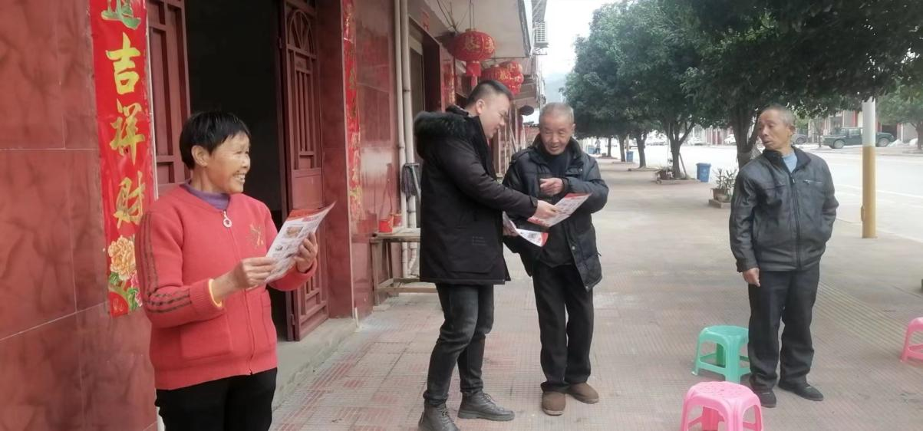
此次活动进一步强化了广大干部职工及居民的诚信意识，引导大家做到时时讲诚信、事事重诚信、处处有诚信，持续加强诚信意识，营造“诚信嵩溪”浓厚文化氛围。

